Vežbe kod kuće -potrebna samo stolica mali stolčić i dobra volja
Brojne su vežbe u programu estetike tela koje se mogu raditi kod kuće od kojih smo odabrali one koje su najinteresantnije i vrlo efikasne.
Mnoge osobe nisu u mogućnosti da sve vežbe iz celokupnog programa za vezbe kod kuce upražnjavaju, pa prikazujemo i epizodne vežbe koje imaju za cilj da vas održe u dobrom fizičkom stanju i kondiciji. Vežbati možete kada vam to slobodno vreme dozvoli: u pauzi na poslu, kod kuće, na odmoru, od 5 minuta i više, ali ne preko 20 minuta. Epizodne vežbe kod kuce su, dakle, vaš slobodan izbor. Ali ta sloboda vam ne dozvoljava da ih zaboravite i ne vežbate nekoliko dana. Vežbe kod kuće su efikasne kada ih izvodite u kontinuitetu, bez većih pauza, po mogućnosti svaki dan u isto vreme. One su dragocene jer vas drže u stalnom izazovu da ih upražnjavate kako biste ostali vitki, zdravi i raspoloženi. Ne zaboravite da sve do 50 godine, a i kasnije,svi koji vežbaju kod kuće svaki dan mogu imati savršeno telo.
Izbor vežbi je takav da ih mogu raditi svi, a pogotovo oni koji svoje slobodno vreme provode za kompom, u učenju, sedećem položaju itd.
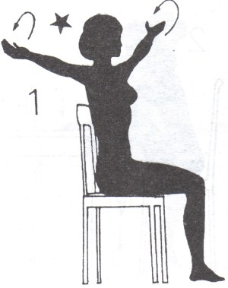
VEŽBA BROJ 1
Položaj pred vežbu: Sedite na stolicu, telo držite pravo, šake na kolenima. Vežba: Podignite ruke u nivou ramena. Zabacite što je moguće više dlanove ka gore. Držite ravno leđa glavu gore. Dišite duboko.
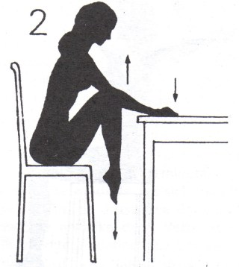
VEŽBA BROJ 2
Položaj pred vežbu: Sedite i uprite snažno šakama na sto. Vežba: Podignite što je moguće više kolena i ostanite tako do zamora. Ostanite tako nepomični u kontrakciji mišića.
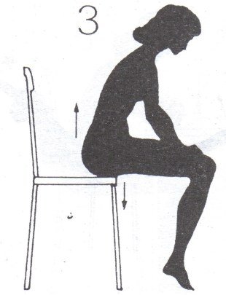
VEŽBA BROJ 3
Položaj pred vežbu: Sedite na ivicu stolice i Uprite dianovima o bitine. Vežba: Ne pomerajući ruke podižite kolena što je moguće više. Ostanite u kontrakciji nekoliko sekundi.
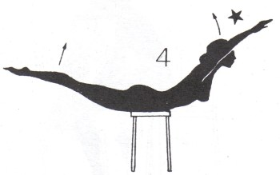
VEŽBA BROJ 4
Položaj pred vežbu: Lezite preko taburea na stomak šakama i stopalima na podu. Vežba: Potpuno se uspravljajte, podignite glavu.
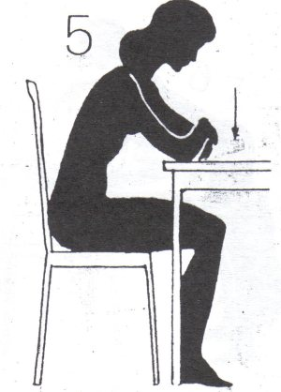
VEŽBA BROJ 5
Položaj pred vežbu:Sedite i uprite podlakticom o sto. Vežba: Upirite ih što je moguće jače da biste aktivirali mišice stomaka Ostanite tako nekoliko sekundi.
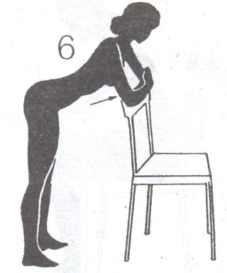
VEŽBA BROJ 6
Položaj pred vežbu:Osionite se laktovima za naslon stolice uzdignute glave. Vežba: Ne pomerajući se udišite polako da vazduh dopire do vrha pluća. Uspravite duboku glavu duboko uzdišite i izdišite.
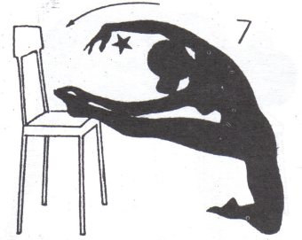
VEŽBA BROJ 7
Položaj pred vežbu: Kleknite na kolena i jednu nogu ispružite na stolicu. Vežba: Savite se na nogu istežući se, zadržite jedan trenutak ovu poziciju pre nego što se uspravite, Istežite se što više izdišući.
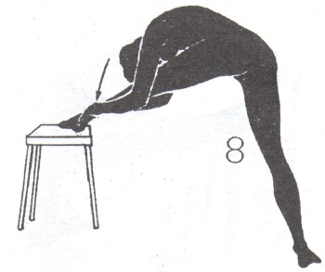
VEŽBA BROJ 8
Položaj pred vežbu: Stopalo postavite na stolicu rukama na članku. Vežba: Savite se ka nozi i dodirnite glavom koleno ne uspravljajuči se. Istegnite dobro noge, pokušaite da približite vaše grudi butini.
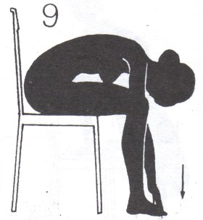
VEŽBA BROJ 9
Položaj pred vezbu:Potpuno nagnuti napred, rukama između butina. Vežba: Potpuno se opustite naginjući se što više. Uspravite se, zatim kao u vežbi broi 1, koju možete spojiti.
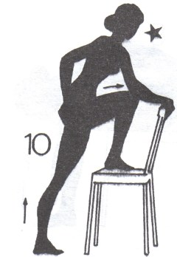
VEŽBA BROJ 10
Položaj pred vežbu: Postavite stopalo na sedište stolice. Vežba: Popnite se na stolicu snagom samo jedne noge. Sve manje se potpomažite nasionjenom rukom na stolicu.
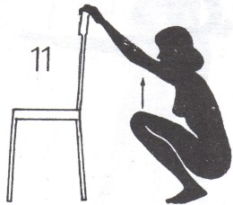
VEŽBA BROJ 11
Položaj pred vežbu: Stanite iza stolice i postavite šake na naslon. Vežba.Spuštajte se u čučanj ne podižući pete.
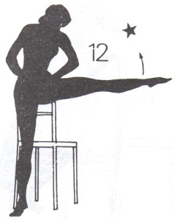
VEŽBA BROJ 12
Položaj pred vežbu: Držite se za naslon stolice. Vežba:Odižite ispruženu nogu, podižite nogu, u ritmu, što je moguće više.
Vežbe kod kuće nije teško raditi,u početku vam može nedostajati volja ali kad jednom steknete naviku više nećete imati problema,svakoga dana provodimo dvadesetak minuta dosadjujući se a to vreme možemo iskoristiti za vežbanje koje će poboljšati zdravlje i liniju.

